临时用电手机APP报警软件

使用说明

2018-03-15

**修订记录**

|  |  |  |
| --- | --- | --- |
| **时间** | **修订描述** | **修订者** |
| 2018-03-15 | 文档初次创建 |  |

# 系统说明

该软件主要是从安全方便的角度出发，能够及时地将异常信息反馈给用户。临时用电系统中采集到的数据通过网络在手机APP端呈现出来，方便用户及时准确的查看各个用电设备的状态。对于出现异常情况的设备，手机APP可以及时地通知到管理人员。

临时用电手机APP报警软件可以支持各种安卓手机及iOS系统的手机，使用性强。

功能包含：

1.显示各个配电箱的实时状态及各个配电箱的总用电量。

2.当出现电缆被盗时，及时发出警报。并显示具体的被盗地点，方便管理人员及时赶到现场。

3.如果某个配电箱出现过载现象，则发出警报提示。并显示出现过载的具体配电箱位置。

4.配电箱出现断电时，则发出警报提示。并显示出现断电的具体配电箱位置。

5.出现漏电或短路时，也会提示具体的异常问题，并发出警报，显示具体位置。

6.当温度过高时也会发出异常提醒。

7.所有的异常警报都可以以语音的形式提醒用户，并在APP页面上显示出具体的异常情况及位置。

性能：软件具有良好的易用性和可靠性，并能保证信息的真实性与安全性。

# 软件环境要求

软件要求是Android 5.0以上版本或iOS 8.0以上的手机。若手机版本过低，请先升级系统版本。

环境要求：

软件环境要求：Android 5.0以上，iOS 8.0以上

硬件环境要求：RAM 15MB

# 软件安装

首先下载安装包文件，下载完成后点击安装包。根据提示进行，完成临时用电手机APP报警软件的安装。安装完成之后可以删除安装包。

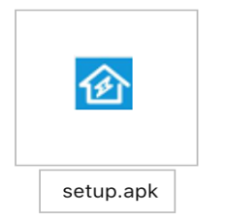

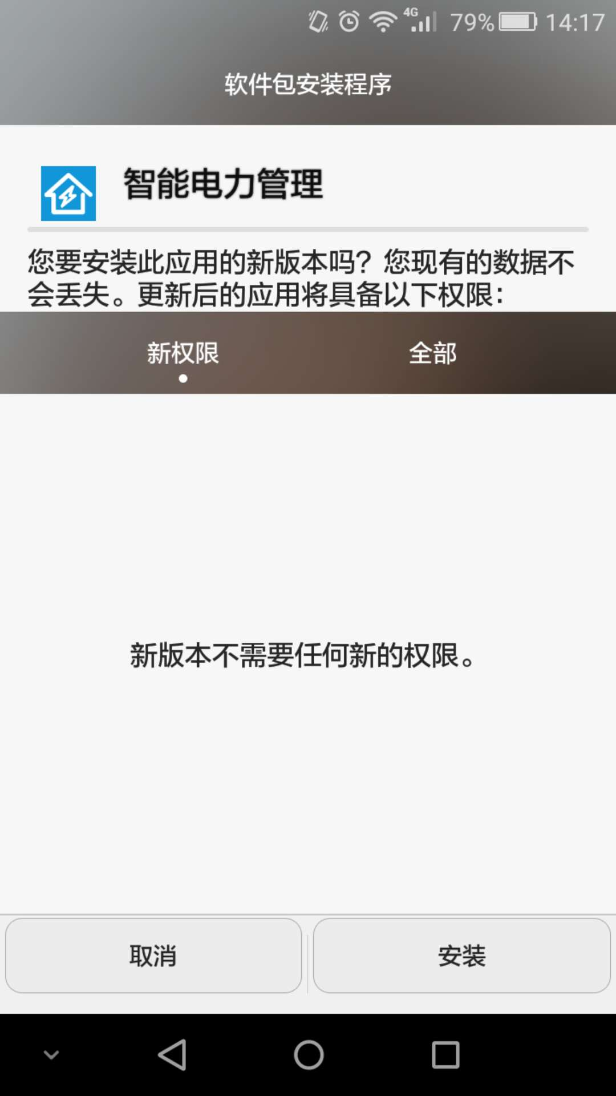

# 软件注册

安装完成之后，需要登录账号才能使用。如果有账号，则直接登录即可；如果没有账号，则要先进行注册。根据提示一步一步完成账号注册。

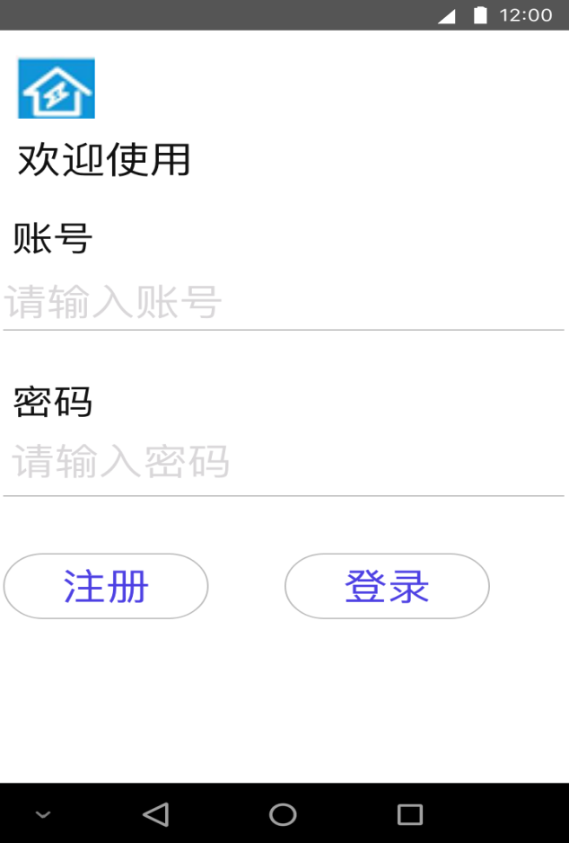

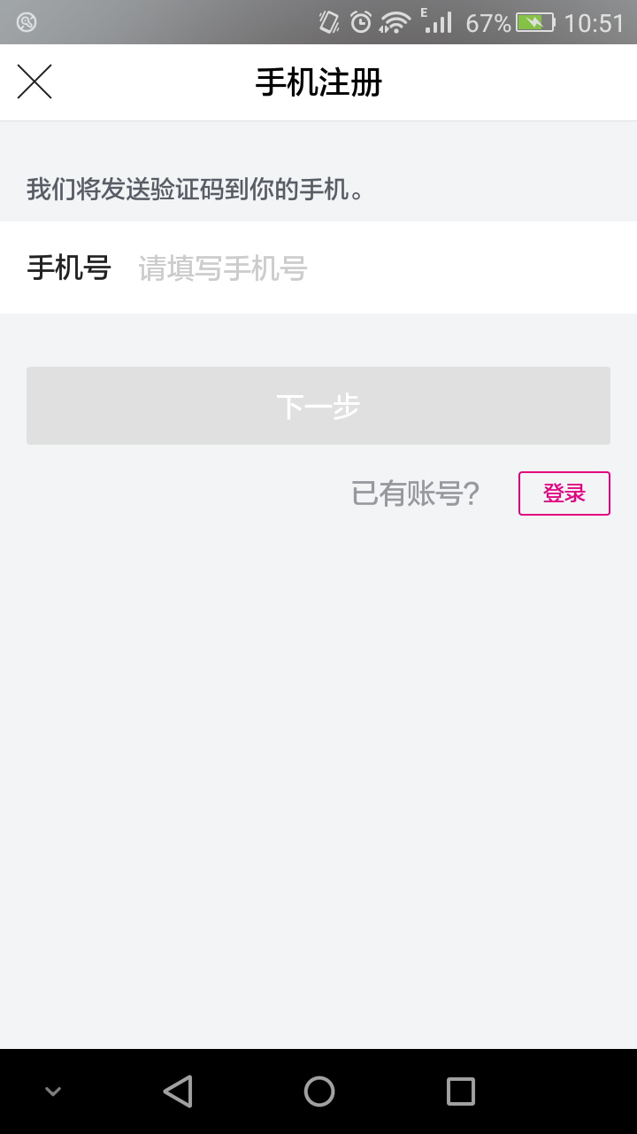

# 用户登陆

软件包含两类用户角色，分别为“超级用户”，“普通用户”，用户不同角色所拥有不同操作权限。

1. **超级用户**：作为安装调试人员使用，拥有所有操作权限。
2. **普通用户**：对功能模块只具备查看权限，无修改权限。

用户在注册的时候会选择不同的用户角色。如果注册为超级用户则需要在注册时填写一些申请信息。申请成功后会给出一个账户名及密码。普通用户则可以注册时自己填写用户名及密码。

超级用户默认登陆 账户名 ：**SuperUser** 登陆密码：**fosowsystem**；普通用户默认登陆账户名：**admin** 登陆密码：**admin**。点击APP图标，输入用户密码点击登陆系统。

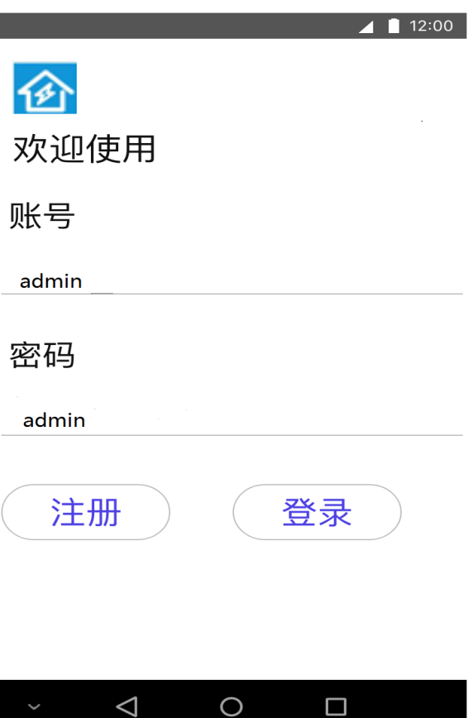

# 主要功能模块说明

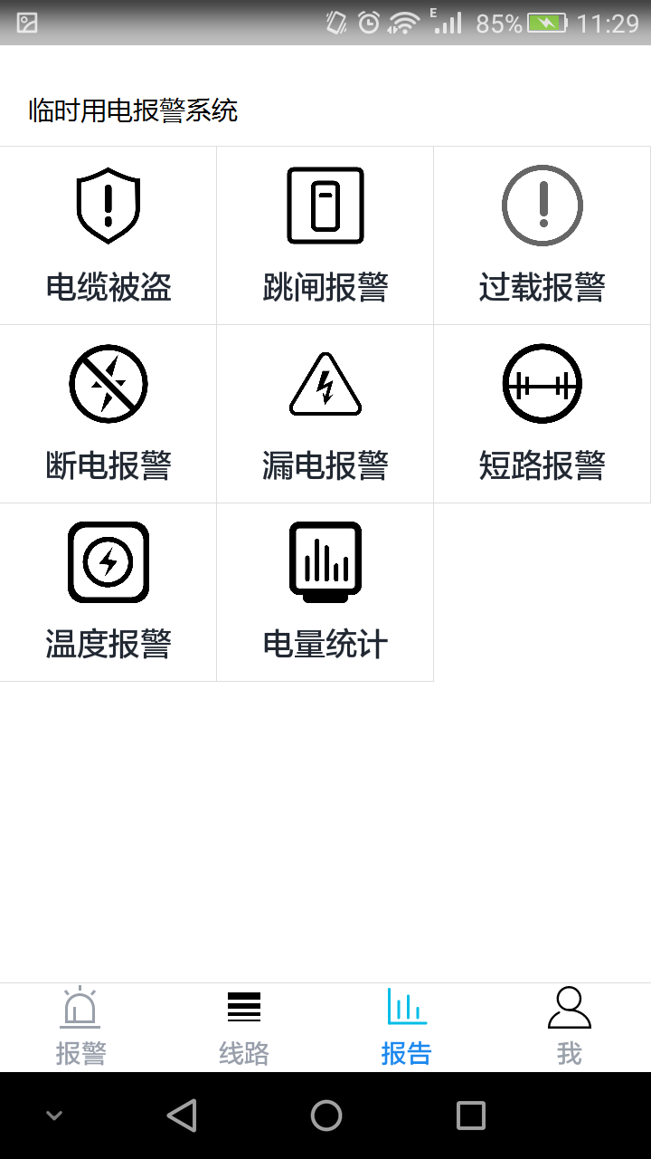

功能模块主要有上图中的八大模块。电缆被盗主要是在出现被盗时发出报警信息，并在报警菜单中显示具体的信息。其他报警功能模块也是同样的道理，当出现异常时在报警菜单中显示出具体的报警情况及出现问题的具体地点。管理人员看到后能够及时的处理，以避免发生事故，减少损失。

## 菜单栏

### 报警

报警栏主要是对各种异常信息的一个汇总，从该栏中可以看出异常的具体位置及出现异常的时间，管理人员是否处理也可以在此栏中呈现出来。当出现报警信息的时候，系统同时也会有语音提醒，告诉管理人员具体的异常信息。

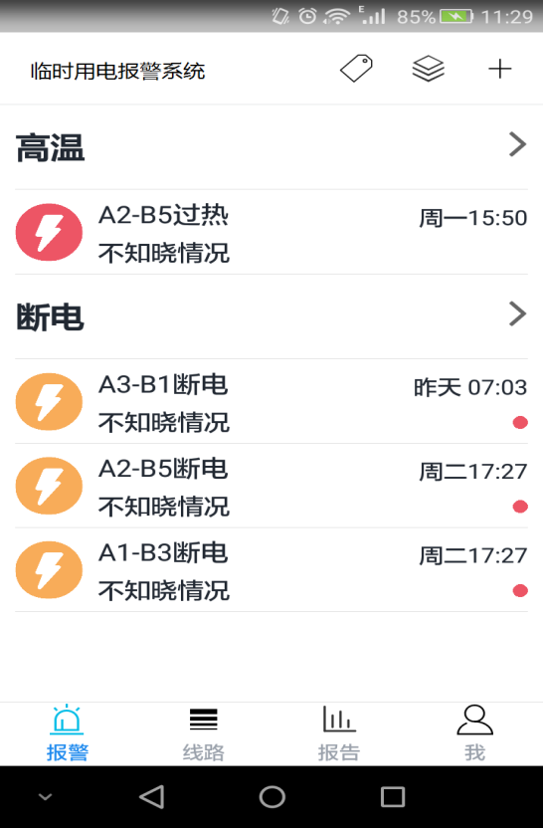

相同报警类型的信息显示为一个列表，如断电引起的报警如下图所示。详细的显示报警的类别及出现异常的时间。

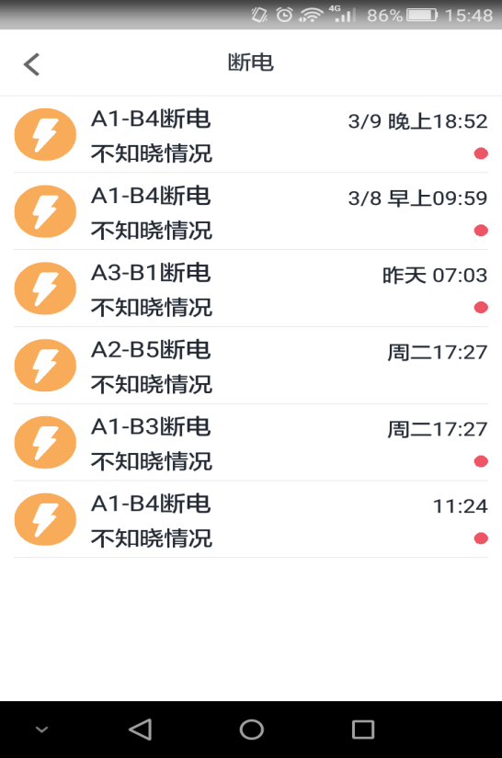

### 线路

线路列表显示，可以搜索指定的设备，显示出其详细信息。另外点击某一设备还可以显示出该设备的详细信息，并将其加入监控中。

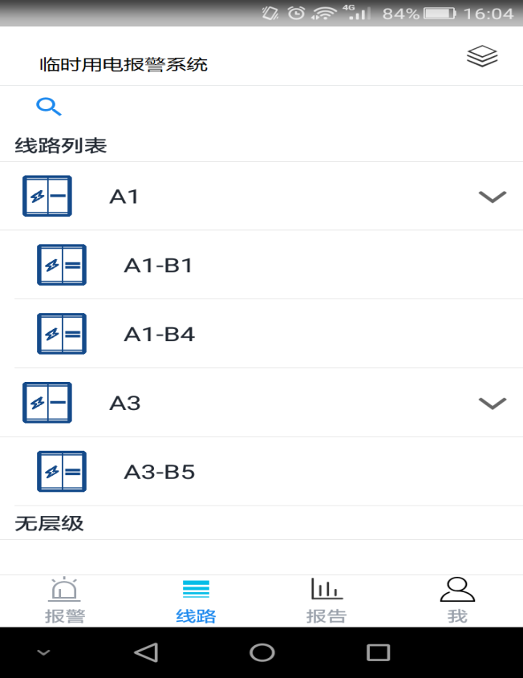

详细信息页面显示的是配电箱的一些基本信息及参数。这些信息是可以更改的，但只有超级用户才有权限更改信息。

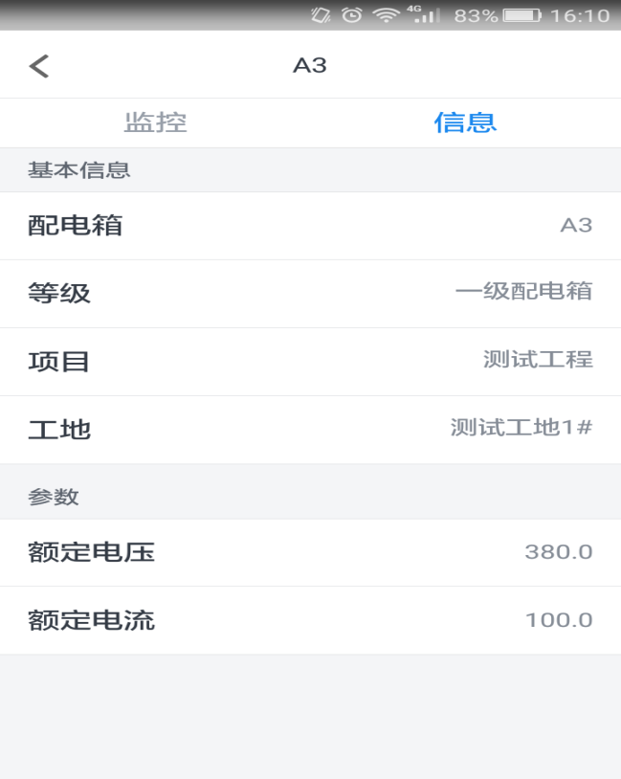

监控页面可以显示所监控设备的实时数据及各路的漏电电流。

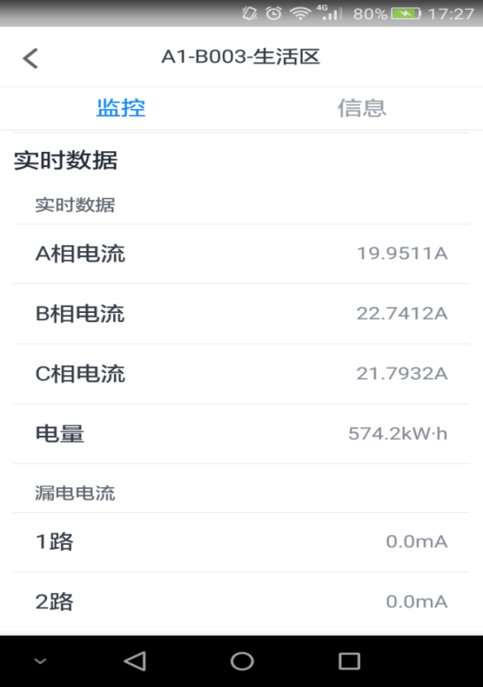



### 6.1.3 报告栏

该栏显示的是软件中各个异常报警所出现的异常统计。如下图中的各个报警图标都可以点开，详细地统计各个配电箱出现异常情况总次数。可以选择今日的异常次数，或者本周本月的异常次数。

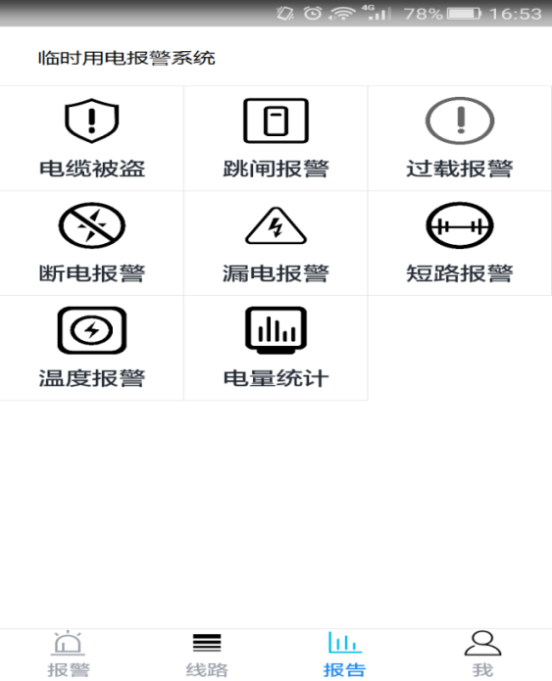

以高温统计为例，今日高温统计结果如下。

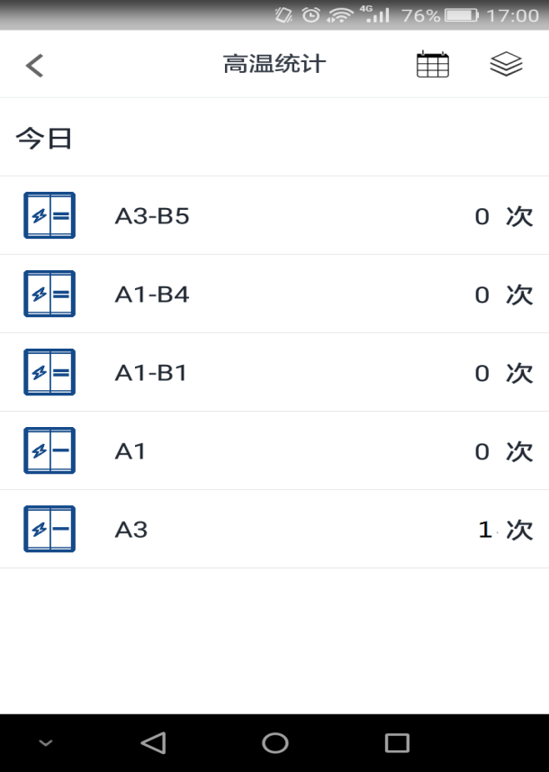

图中右上角靠右的图标是用来选择地点的，另外一个图标是选择所要查看的时间的。这样可以更方便的查看想要查找的信息。

电量统计功能是统计各个配电箱的总用电量，该数据可以给用户提供分析依据。用电量不仅能够以数据的形式呈现出来，还可以选择折线图或者是柱状图的形式。这样能更清晰直观地对各个配电箱的用电量做一个对比。

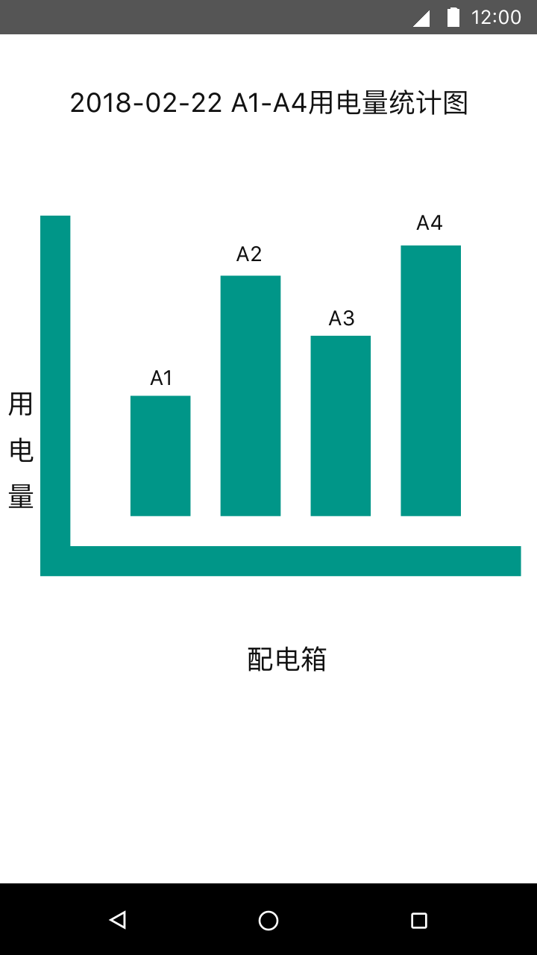

上图中可以清晰的看出A4配电箱的用电总量最多，A1用电箱的用电总量最少。

### 6.1.4 用户管理

主要是用来显示用户信息，另外还包括反馈意见，版本信息及退出登录按钮。

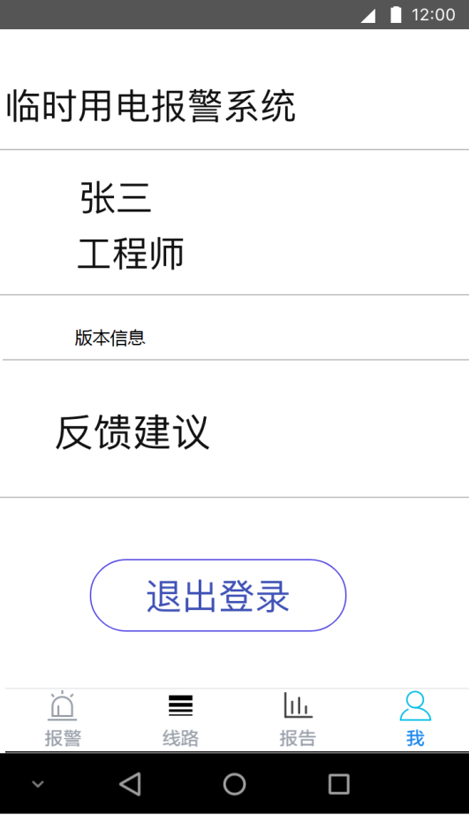

反馈建议中包含两个方面。一个是可以反馈问题，另外一个是可以就不懂的一些热门的问题进行搜索，或者将问题提交到后台。

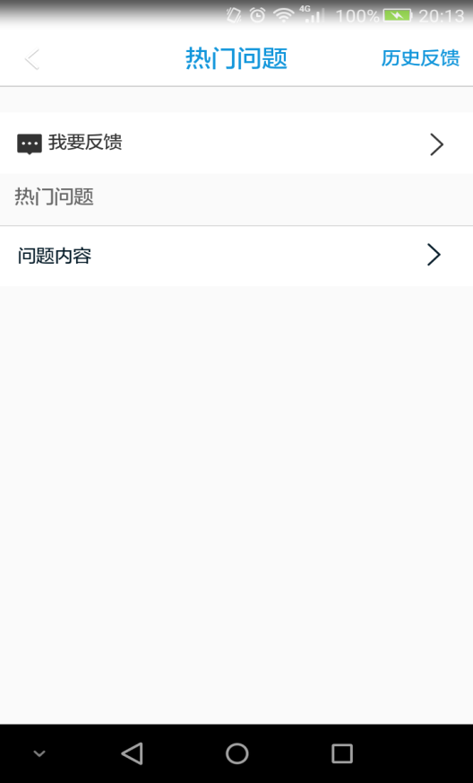

点击我要反馈按钮，可以填写你对该软件的建议及意见。包括功能建议和性能问题，填写完信息之后可以留下联系方式，以方便开发人员随时和你沟通。

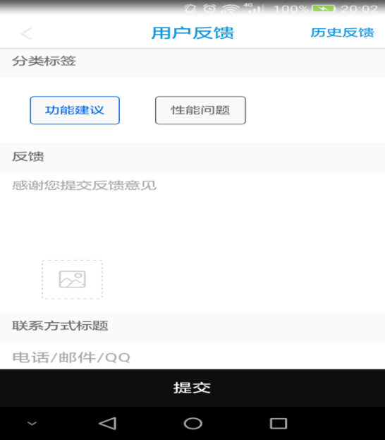

另外，如果对该软件有不懂的地方，也反馈建议中还有一些热门问题可供参考，或者自己将不懂的问题提交到后台。会有专门的人员为你解答。

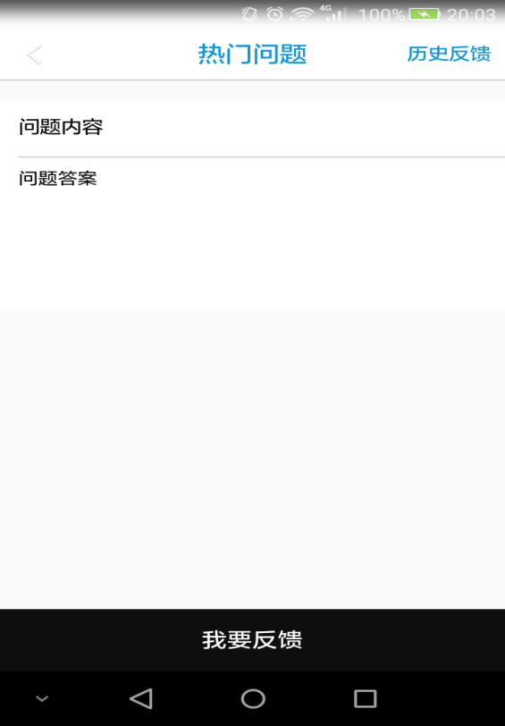

点击版本信息，可以显示当前系统的版本号，版本说明，检测更新，版权协议及服务协议等信息。

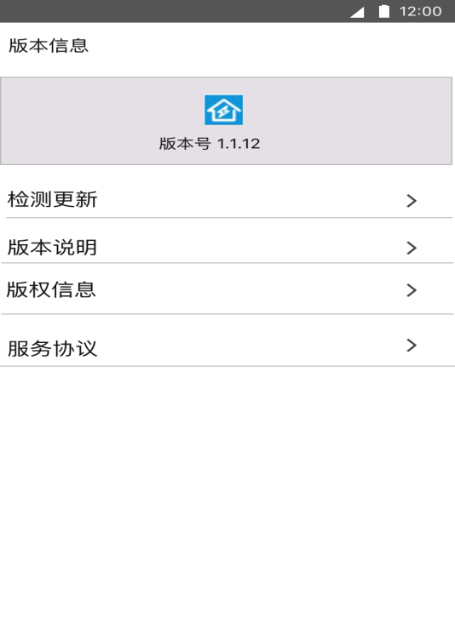

在连网的环境下可以对系统的版本进行检测，如果有新的版本，则会提示版本更新。版本说明中会对该版本的软件的具体功能及性能做出详细介绍。

# 7 软件特色

1）软件实用型强

a、能够准确的显示出配电箱的异常信息，并语音通报给用户。使得用户可以及时地了解异常情况，并及时的处理。

b、功能多。能够监测多种异常，如线缆被盗、跳闸、断电、温度过高等；还能对各个配电箱的总用电量进行统计。

c、软件中的符号显示清晰易懂。A、B等字母代表不同等级的配电箱，这种表示方法和工地上常用的方法相符，使得用户在使用时方便易懂。

2）平台的用户保障机制

在用户的使用过程中，不同身份的人员拥有不同的权限，所有用户在使用该软件时都要进行详细的信息备注。平台具有自己独立地数据库服务器，这使得用户的数据信息更加安全。